10. FELADAT
 |  | 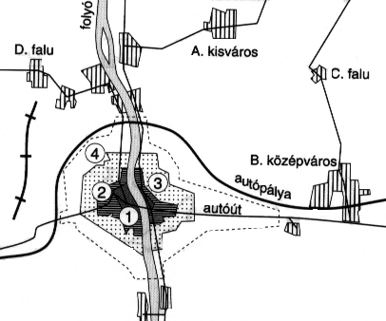
a) | Jelölje betűkkel, hogy a felsorolt városi funkciók közül melyik a legjellemzőbb a nagyváros számokkal jelölt részeiben!  (Egy funkcióhoz több szám is tartozhat.)  a. Szolgáltató funkció: ………………….……  b. Lakóhely funkció: ……………..…………..  c. Munkahely funkció: ……………….………
 |  |  |  | 5 pont

b) Milyen kapcsolat van a települések között?
Milyen lehetőségeket biztosít a nagyváros C. falu lakosainak? Soroljon fel legalább hármat!
………………………………………………………………………………………………………
………………………………………………………………………………………………………
………………………………………………………………………………………………………
Mit nyújthat C. falu a nagyvárosnak? Írjon legalább három dolgot!
………………………………………………………………………………………………………
………………………………………………………………………………………………………
………………………………………………………………………………………………………
 |  |  |  | 6 pont
c) | Milyen változások következhetnek be a nagyváros körüli települések életében a nagyváros országon vagy régión belüli szerepének erősödésével? Minden településhez csak egyféle elképzelést írjon! Elgondolásait indokolja is meg!
A. kisváros: ……………………………………………………………………………………….
………………………………………………………………………………………………………
Azért gondolom, mert ……………………………………………………………………………..
………………………………………………………………………………………………………
B. középváros: …………………………………………………………………………………….
………………………………………………………………………………………………………
Azért gondolom, mert ……………………………………………………………………………..
………………………………………………………………………………………………………
D. falu: …………………………………………………………………………………………….
………………………………………………………………………………………………………
Azért gondolom, mert ……………………………………………………………………………..
………………………………………………………………………………………………………
 |  |  |  | 6 pont
 |  | Összesen: 17 pont

11. FELADAT
Olvassa el az alábbi naplórészletet, amelyben egy hajószakács szokatlan módon rögzítette hajózási útvonalát és időérzékelési problémáit! Használja hozzá a b) feladatrészben lévő térképvázlatot!

a) Adjon választ a hajós gondolataiban felmerült kérdésekre!
Szerda reggel 6.00 órakor indultunk el New Yorkból Európa felé. Pontosan tíz és fél napi hánykódás után turistáktól nyüzsgő szigetek közé értünk, és horgonyt vetettünk a legnagyobb szigeten. A kikötőben spanyol zászlót lobogtatott a szél. Az órák a greenwichi időt mutatták.

Mennyi volt az idő a kikötőben?
 | Kikötéskor …………………………………….…....…….……. óra volt New York-i idő szerint.
 | Kikötéskor ……………………...…………………...………. óra volt a sziget helyi ideje szerint.
 |  |  |  | 2 pont
 | Miután felszedtük a horgonyt, egy szoroson hajóztunk át, majd a partot követtük. A Valenciai-öblöt is elhagyva éppen akkor érkeztünk egy nagyvárosba (Marseille-be), amikor elkészültem a legénységnek szánt 7.00 órai reggelivel. Eszembe jutott a párizsi barátom, akiről tudom, hogy minden reggel pontosan 7.00 órakor szokott felkelni. Talán éppen most csöröghet az ébresztőórája.
 | Miből következtethetett erre? ……………………………………………………………………..
 | ……………………………………………………………………………………………………..
 |  |  |  | 1 pont
Elhajóztunk Szicília mellett, majd a napfelkelte irányában megpillantottam Kréta szigetét. Nem sok időm maradt gyönyörködni Ida hegyében, mert következett az ebédosztás. A rádiót viszont hallgathattam. Éppen pontos időjelzés volt, 12 órát jeleztek. Az azt követő hírekben arról tájékoztattak, hogy kormányfőnk repülőgépe most szállt le Washingtonban. Reggel 9.00 órakor fogadja majd az amerikai elnök.

Mennyi ideje lesz még pihenésre a kormányfőnek? Írja le a számítás menetét is!
 |  |  |  | 2 pont
 | Kréta partjait elhagyva hajónk északra fordult. Rövid pihenőt tartottunk egy ősi kereskedővárosban. Már a tengerről megpillantottam a város felett magasodó Akropoliszt. Most jutott csak eszembe, hogy a helyi időhöz állítsam az órámat. 2 órával kellett odébbtolnom órám kismutatóját a greenwichi időhöz képest.
 | Előre vagy hátra kellett állítani? …………………………………..
 | Miért? ……………………………………………………………………………………………..
 | ……………………………………………………………………………………………………..
 |  |  |  | 2 pont
Ezernyi sziget és szoros következett, végül a Don torkolatában kötöttünk ki. Át is kellett szállnunk, tágas és kényelmes hajónkat kisebbre cseréltük. A Volga kanyarulatában fekvő város kikötőjében rápillantottam az órára: éppen 16.00 órát mutatott. Kezdhetem is készíteni a vacsorát – sóhajtottam. Leolvastam még néhány ismerős kikötőváros idejét is: Helsinki 14.00 óra, Odessza 14.00 óra, Isztambul 14.00 óra. Sehogyan sem értettem, hogyan lehetséges ez.
Magyarázza meg a szakácsnak, hogyan lehetséges!
 | ……………………………………………………………………………………………………..
 | ……………………………………………………………………………………………………..
 | ……………………………………………………………………………………………………..
 |  |  |  | 3 pont
b) | Rajzolja be a térképvázlatba a hajó útvonalát a hajónapló alapján!
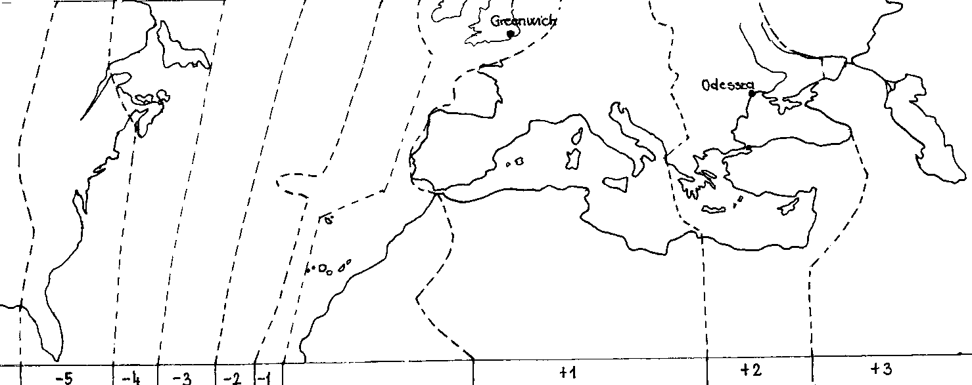
Nevezze meg az érintett, vastag szedéssel jelölt földrajzi helyeket!
1. ………………………………………………, 4. …………………………………………………,
2. ………………………………………………, 5. …………………………………………………
3. ………………………………………………,
 |  |  |  | 6 pont
 |  | Összesen: 16 pont

12. FELADAT

Gondolja át, mit fejez ki az ábra és a kép! Írja le az azokkal kapcsolatos gondolatait! Törekedjen a tanult fogalmak és szakkifejezések használatára, a földrajzi-környezeti összefüggések lényegretörő bemutatására!

a) Értelmezze a karikatúrát! Az emberiség mely problémájára akarja felhívni a figyelmet?

………………………………………………..  ………………………………………………..  ………………………………………………..  ………………………………………………..  ……………………………………………….. |  |  | „Így élünk, így élünk, így élünk mi nap mint nap.”  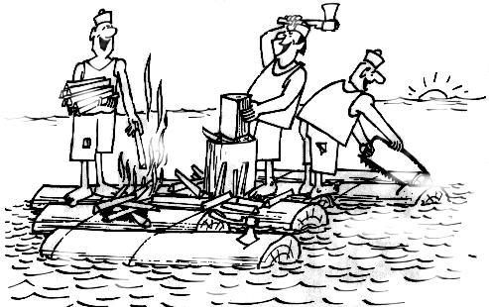
 |  |  |  |  |  | 3 pont
 | b) | Mutassa be, hogy miért vannak a képen látható helyi jelenségnek az egész Földre kiható környezeti és gazdasági következményei!
… .…………………………………………...

………………………………………………..

………………………………………………..

………………………………………………..

………………………………………………..

………………………………………………..

………………………………………………..

………………………………………………..

………………………………………………..

………………………………………………..

………………………………………………..

………………………………………………..

………………………………………………..

………………………………………………..

………………………………………………..

………………………………………………..

………………………………………………..

…………………………………………………………………………………………………………

…………………………………………………………………………………………………………

…………………………………………………………………………………………………………

…………………………………………………………………………………………………………

…………………………………………………………………………………………………………

…………………………………………………………………………………………………………

…………………………………………………………………………………………………………

…………………………………………………………………………………………………………

…………………………………………………………………………………………………………

…………………………………………………………………………………………………………

…………………………………………………………………………………………………………

…………………………………………………………………………………………………………
16 pont
Összesen: 19 pont

